Usamos los medios audiovisuales. Somos críticos y debatimos
CINE
Terraferma es una película de 2011 dirigida por Emanuele Crialese.
“Terraferma” es la historia de una Sicilia sin contaminar, fundamentalmente habitada por pescadores. Aunque prácticamente no conocen el turismo, los isleños están empezando a cambiar de mentalidad al darse cuenta del potencial de esta nueva industria. Al mismo tiempo tienen que enfrentarse a extranjeros sin papeles y a una nueva ley que les obliga a rechazar a aquellos que buscan ayuda. Esta política choca directamente con la ley del mar que obliga a rescatar a cualquiera que esté en apuros.
“Terraferma” demuestra la sensibilidad social y el hondo humanismo del director Emanuele Crialese. Filippo Pucillo y Donatella Finocchiaro dan a sus personajes toda la frescura y sintonía de un hijo con su madre.
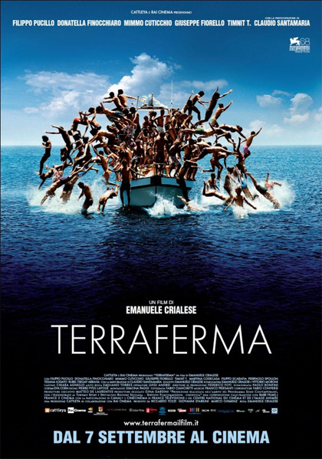
Nunca se sabe lo que el mar nos puede ofrecer y lo que uno se puede encontrar al adentrarse en él. Los pescadores buscan su sustento entre las redes y los bancos de peces, y los turistas ven en él sólo un aliciente para el disfrute y descanso. Pero hay personas para quienes únicamente es la vía de escape a un infierno y a veces su misma sepultura. Son los inmigrantes desesperados, que se alejan de su tierra en busca de algún familiar o de una vida digna. Para ellos es una aventura peligrosa y vital que no tiene nada de capricho ni de opción ligera o irresponsable. Es una necesidad alimentada desde la esperanza y que no entiende de leyes ni fronteras humanas, porque sólo conocen una vida que les ha sido adversa y les exige heroísmo en una huida hacia adelante.

